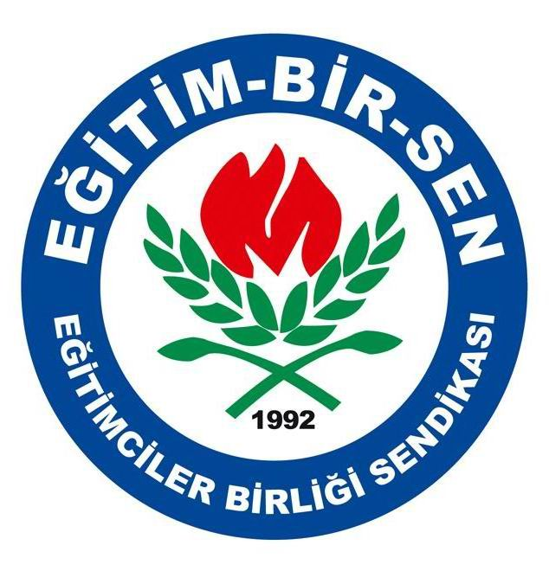
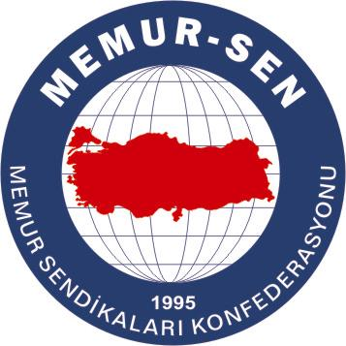
EĞİTİMCİLER BİRLİĞİ SENDİKASI

MEMUR-SEN KONFEDERASYONU
EĞİTİM-BİR-SEN GENEL MERKEZİ
BASIN AÇIKLAMASI

19/05/2008

19 Mayısları Anlamak

1914-18 arasındaki Birinci Dünya Savaşı olarak bilinen savaş, imparatorluğumuzun hemen tüm topraklarının başta İngiltere, Fransa ve Rusya olmak üzere düşman devletlerce işgaliyle sonuçlanmıştı. 1915’teki Çanakkale saldırısını püskürtmüştük, fakat 1916, 17 ve 18’de Erzurum, Bağdat, Şam, Kudüs ve İstanbul peşpeşe düşmanın işgali altına girince, tüm İslam alemi yasa boğuldu.
Bütün İslam coğrafyası tarihinin en karanlık dönemi böyle başladı.
Başkentimiz İstanbul işgal edilip de devlet binalarımız ve Padişah başta olmak üzere devlet adamlarımız düşman askerlerince kuşatma altına alınınca, Anadolu’da yeni bir ordu toplama ve yeni bir meclis kurma göreviyle bir heyet oluşturulmasına karar verildi. Mustafa Kemal başkanlığındaki 22 kişilik heyetin Samsun üzerinden Amasya’ya gönderilmesi için işte böyle bir ortamda İngiliz işgal yönetiminden vize almak gerekiyordu. Vizeler alındı ve heyet 15 Mayıs’ta Yıldız Sarayı’nda Padişahla son kez görüşüp 16 Mayıs’ta yola çıktı.
Toplam 48 kişi ve 6 tam donanımlı at taşıyan Bandırma Gemisi, Samsun’a varmak üzere 16 Mayısta yola çıktığı gün, İngiltere desteğindeki Yunan birlikleri de İzmir’e girmişlerdi.
Kuzey Afrika’daki bütün topraklarımızla, bütün Filistin ve Hicaz, Şam ve Irak vilayetlerimiz, Hind İslam coğrafyası, bütün Türkistan, Kafkasya ve Balkanlar’dan sonra anayurdumuz olan Anadolu’da dört yandan düşman tarafından işgal edilmeye başlanmıştı.
İşte bu şartlar altında Kuva’yı Millîye’nin oluşturulması ve İstanbul’la birlikte Anadolu’nun kurtarılması mücadelesi başlatıldı. Bu bir “Millî Mücadele” idi ve şüphesiz tüm topraklarımızın kurtarılmasını hedefliyordu. Ancak o günkü şartlarda hedefin Anadolu ve Trakya ile sınırlandırılması kaçınılmazdı.
Ordusu dağıtılmış, halkı aç ve hastalıklarla boğuşan, kadınları dul, çocukları yetim bir halk, özgür kalma, müstemleke olmama mücadelesini işte bu şartlarda kazandı.
Halkı dostumuz ve kardeşimiz olan komşu devletlerin yine aynı Batılı güçlerce saldırıya maruz kaldığı ve ülkemizin de muhtemel saldırı tehditleri altında olduğu bir dönemdeyiz. 19 Mayısların bize hatırlatması gerekense işte burada belirginleşiyor: Asla ümitsizliğe ve karamsarlığa kapılmadan özgürlüğümüz ve bağımsızlığımız için kanımızın son damlasına kadar mücadeleye hazır olduğumuzu dosta düşmana her vesileyle haykırmamız gerekiyor. 19 Mayıs’ın asıl anlamı da budur.
Bu vesileyle 19 Mayıs Gençlik ve Spor Bayramını kutluyoruz.

